**手机APP申请补贴流程**

**1.扫描该二维码，**选择手机类型“安卓”或者“苹果”，进行下载并安装。

**2.用户注册:个人用户**使用手机号+验证码的形式注册；**机构用户**使用统一社会信用代码+手机号+密码的形式注册。

**3.用户登录：**密码登录或验证码登录。

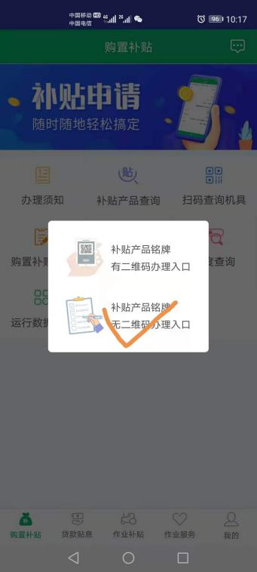**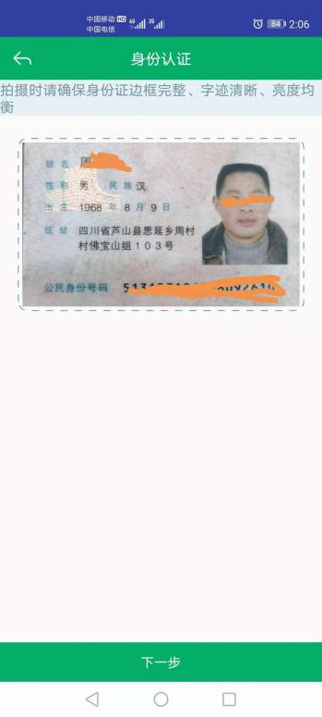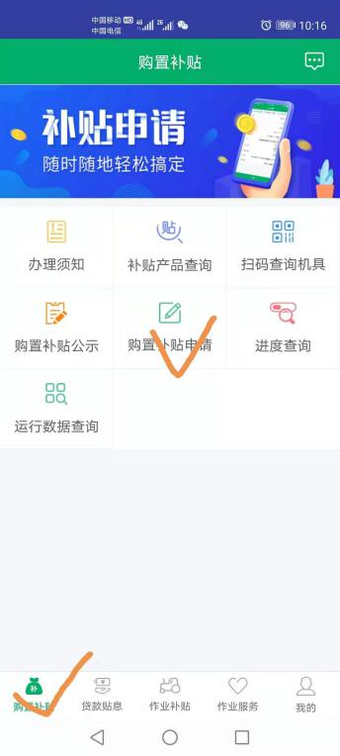4.选择购机补贴申请：**标牌上有二维码的机具，需要通过扫描二维码读取机具信息申请办理；标牌没有二维码的机具，可以按照无二维码方式办理。

**5.身份认证，根据提示填入相应信息。**输入出厂编号后，添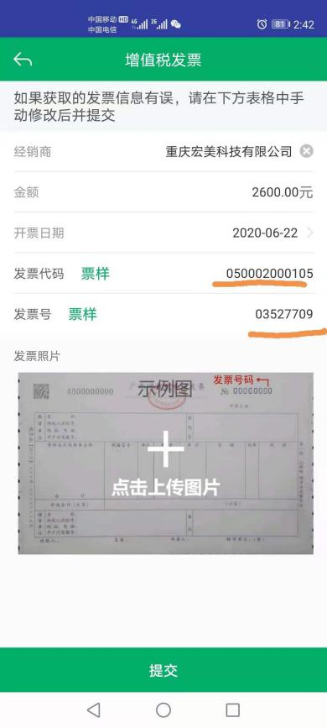加发票信息、机具照片后点击查询，会自动生成补贴金额，然后点击提交，购机补贴申请就完成了。

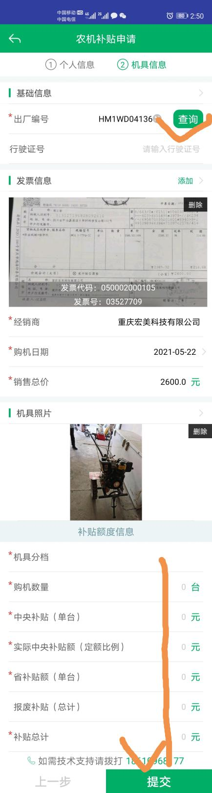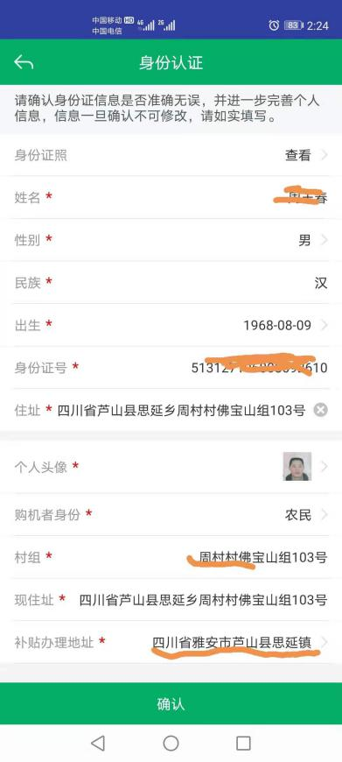

**注意：1.村组及补贴办理地址以区划调整后为准（如:思延乡周村村区划调整后为思延镇周村村）；**

1. **拍照上传发票时，APP会自动识别，但有时候会识别不准，识别完后注意核对是否与发票上一致；**
2. **若有疑问请拨打芦山县农机补贴电话：6525169**